 

PLANEACIÓN PEDAGOGICA

“LA LUZ DE LA EMERGENCIA COVID-19”

HOGAR INFANTIL CAPULLOS.

AGENTE EDUCATIVA: Ruth Norely Bueno Moreno.

NILVEL PARVULOS 2: Conformado por 23 niños y niñas entre los 2 años- 7 meses y 3 años -6 meses.

FECHA: 3/ AGOSTO/2020.

JUSTIFICACION.

Por medio de las diferentes estrategias pedagógicas se pretende vivir y compartir experiencias en familia, generando espacios y momentos llamativos al momento de explorar y desarrollar las experiencias, teniendo en cuenta las prácticas de cuidado y crianza, haciendo del hogar un espacio agradable para los niños y las niñas y ver la situación actual como una oportunidad para compartir con ellos.

OBJETIVO GENERAL.

Facilitar herramientas pedagógicas que permitan potencializar el vínculo familiar a través del desarrollo o realización de las mismas. Cada día tendrán una experiencia diferente para crear, jugar y disfrutar.

OBJETIVOS ESPECIFICOS:

* Diseñar estrategias pedagógicas enfocadas en la exploración y el juego con las familias, niños y niñas.
* Estimular vínculos afectivos en las familias.
* realizar con las familias ejercicios motrices y de coordinación en el desplazamiento.
* Mantener una comunicación constante con las familias por medio del acompañamiento telefónico y virtual.

FECHAS DE ACOMPAÑAMIENTO TELEFONICO.

LUNES 3 DE AGOSTO.

- María Juanita Ramirez Salazar

- Miguel Alejandro Aragón Valencia

- Dulce María Méndez Restrepo

- Thomas Ramirez Giraldo

- Emmanuel Murillo Mena

- Miguel Ángel Hidalgo Monsalve

- Mathias Chavarría Giraldo

- Susan Marín Giraldo

MARTES 4 DE AGOSTO

- Jimena Agudelo Jayk.

- Samuel Giraldo Gutiérrez.

- Samuel Jiménez cardona.

- María Alejandra Barrientos Mosquera.

- Arya Retrepó Mejía.

- Emmanuel Murillo Mena.

- Ana Sofia Restrepo Campusano.



MIERCOLES 5 DE AGOSTO.

- María Juanita Ramirez Salazar

- Miguel Alejandro Aragón Valencia

- Mathías Escudero Monsalve

- Dulce María Méndez Restrepo

- Thomas Ramirez Giraldo

- Susan Marín Giraldo.

- Miguel Ángel Hidalgo Monsalve

- Mathias Chavarría Giraldo.

JUEVES 6 DE AGOSTO.

-Antonio Sánchez Fonnegra

-Thomas Fernando Bedoya

-Anny Marbello Santa

-Jerónimo Castro Liévano

-María Antonia Restrepo Ramirez

-Dulce María Guerra Gonzales

-Eva López Madrid.

PRACTICAS DEL AUTO CUIDADO Y CRIANZA EN EL HOGAR A FORTALECER:

Durante esta semana se implementará la practicas 12.

**Practica 12:** Promover la construcción de normas y límites.

RETO DE LA SEMANA.

“CABELLO LOCO”

DESCRIPCIÓN

El reto de esta semana se trata de realizar un amigo con un cabello muy alocado, cada miembro de la familia va a crear uno y lo van a personalizar.

Le van a poner nombre, rasgos faciales como boca, ojos, orejas, aretes entre otros.

Al pasar los días a este nuevo amigo le va ir creciendo su cabello y lo podemos recortar al gusto de cada uno, al final de semana cada familia va a presentar a las obras de arte que crearon.

Materiales que necesitamos:

Media velada o media normal pero delgada, alpiste, aserrín, y los accesorios que le van a colocar a cada muñeco o muñeca.

EXPERIENCIA DIA LUNES.

En este día realizaremos el reto.

EXPERPERIENCIA DIA MARTES

Nos divertiremos en familia Sosteniendo la pelota.

DESARROLLO DE LA EXPERIENCIA:

Para este día el adulto significativo o cuidador, realizara en familia un saludo con la siguiente canción <https://www.youtube.com/watch?v=Eh_Wkt5qmNQ> el padre de familia la

La interpretara como esta evidenciada en el video, esto con el fin de interactuar con la familia, luego de este divertido saludo realizaran la experiencia. para empezar, adecuaremos un lugar amplio y cómodo del hogar, los padres de familia trazaran un punto de inicio y otro de llegada, también necesitaran de una pelota, luego animaran al niño o niña para que con diferentes partes de su cuerpo (cabeza, manos y cara) sostengan la pelota para llevarla y traerla desde los puntos mencionados, en repetidas ocasiones. Anexo ejemplo.

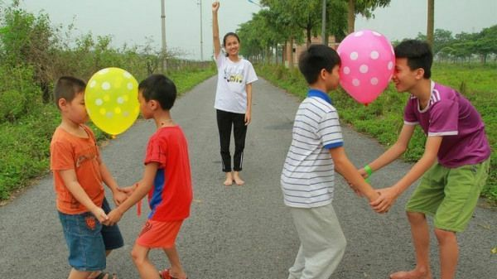

EXPERPERIENCIA DIA MIERCOLES

En familia crearemos un Collar de colores.

DESARROLLO DE LA EXPERIENCIA:

¡Que linda mañana ¡con esta expresión el adulto significativo invitara al niño o la niña a cantar y tendrán un muñeco u juguete favorito que moverán mientras cantan:

Wincy araña subió a su canelón

Vino la lluvia y se la llevo.

Salió el sol y se secó la lluvia

Wincy araña otra vez subió.

Para esta experiencia el adulto significativo o cuidador necesitaran una pequeña cantidad de pastas, vinilos preferiblemente de varios colores, pincel, y lana. Luego invitarán al niño o niña a pintar todas las pastas, luego las colocan a secar, cuando estén previamente lista empezaremos a crear hermoso y creativo collar o mañilla, el padre de familia y niño o niña escogerán el tamaño del mismo, Anexo idea.



EXPERPERIENCIA DIA JUEVES.

Pista de obstáculos.

DESARROLLO DE LA EXPERIENCIA:

Para esta experiencia se les solicitará a las familias o cuidadores significativos que, en la mañana dediquen un momento para la demostración de afecto hacia el niño o niña, desde el momento del despertar, que haya un espacio para la conversación y el diálogo acerca de qué día es, indagar por cómo se siente. Y que van a realizar este día.

Para llevar acabo esta experiencia necesitamos tizas, aros, envases plásticos, u objetos que sirvan como obstáculo, bolsas de basura o costal.

Los obstáculos los colocaran en dos filas con una distancia considerable, para que los adultos, niños y niñas puedan pasar libremente, luego utilizaremos la bolsa para meterse en ella y empezar al mismo tiempo a saltar por medio de los obstáculos como si fuera competencia, el primero que llegue será premiado con algo.

Luego los padres de familia, trazaran en el piso unos círculos grandes, y en compañía de los niños y niñas saltaran en los dos pies de un lado a otro.

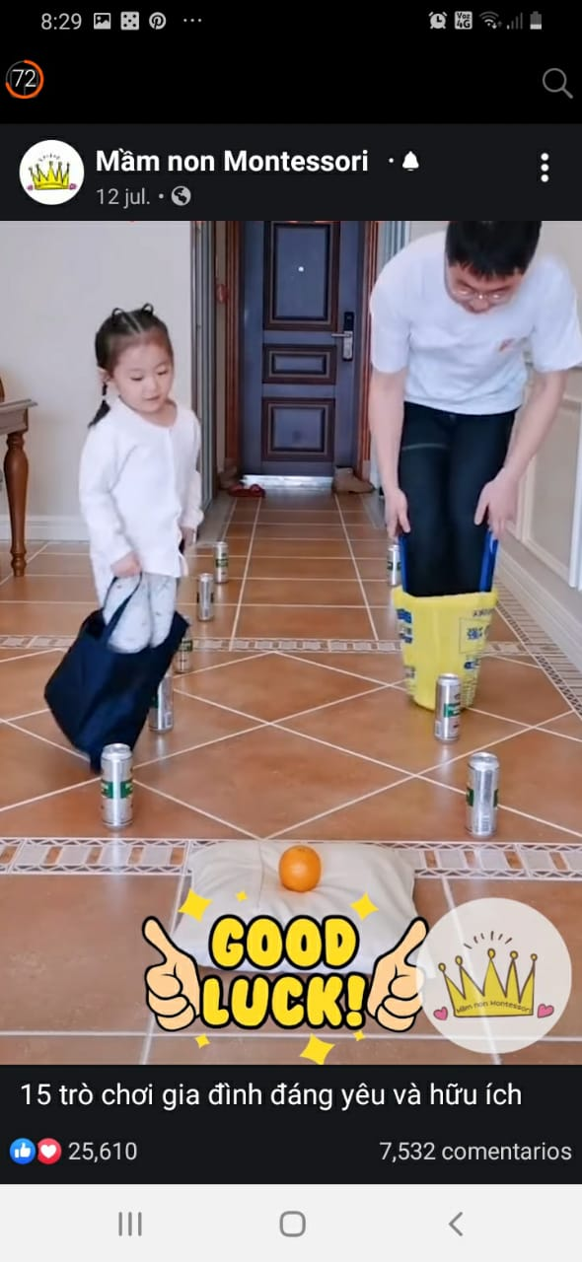 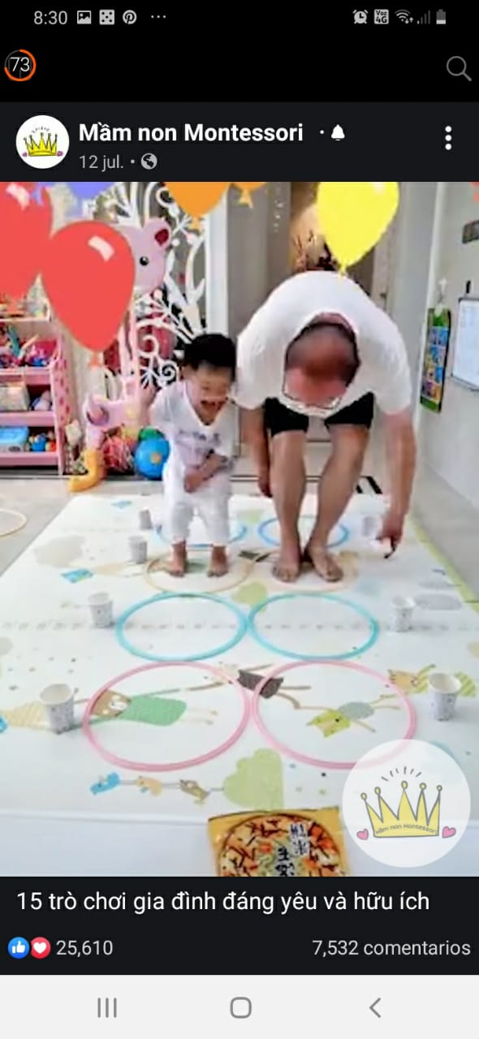

* El grupo interdisciplinario estará realizando acompañamiento a las

familias que lo requieran y estas serán notificadas en la bitácora de

cada semana, especificando el motivo de solicitud y los niños

acompañados.

* Durante la semana se le compartirán a las familias por medio del WhatsApp y el blog, imágenes reflexivas sobre los tips para establecer límites en los niños y niñas, también los beneficios que los niños reciben, cuando la familia se vincula en los juegos y experiencias a realizar.

Durante la semana se obtuvo participación con las experiencias pedagógicas, también se compartió por medio del blog y grupo de WhatsApp, un video realizado por una docente, donde concientizaba a las familias sobre la importancia de lactar a los bebes.